Практическая работа №6 (продолжение)

**Тема работы:** Принципы интерфейса системы и приложений.

**Цель работы:**

1. Получить навыки проектирования интерфейса приложения.

2. Изучить основные элементы androidstudio.

3. Научиться использовать атрибуты и свойства элементов.

**Постановка задачи:**

Необходимо разработать программу, позволяющую создавать заметки.

**Ход работы:**

Шаг 1. Допишите код, позволяющий открывать созданные заметки:

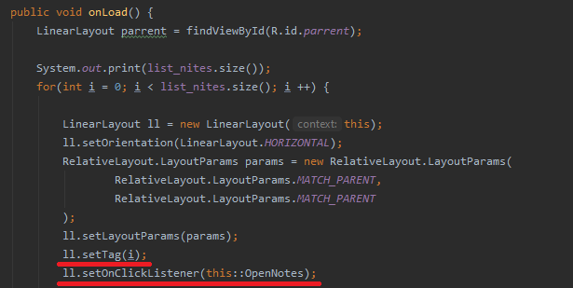

Шаг 2. Также необходимо создать функцию OpenNotes():

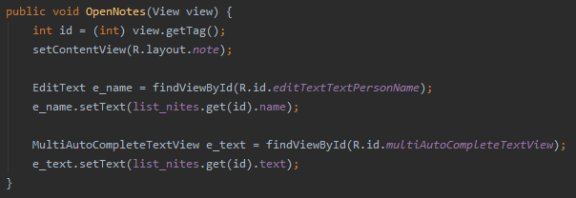

**Контрольные вопросы:**

1. Что такое класс?
2. Как создать массив классов?
3. Как создать элемент и добавить его в интерфейс?